***CLASE NINJA***

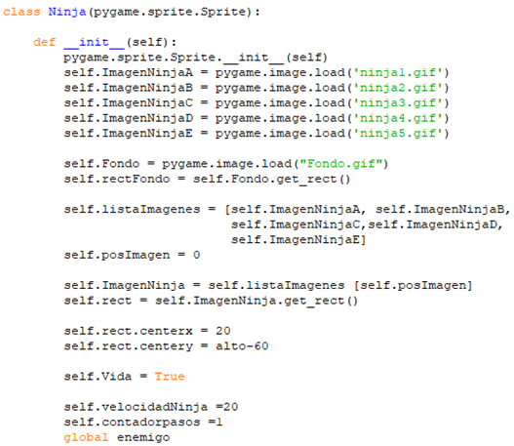

Aplicamos los Sprites



Cargamos las diferentes imágenes del movimiento del Ninja



Cargamos el Fondo



Sacamos el rectángulo de la imagen de fondo



Guardamos en una lista todas imágenes de movimiento del Ninja



Sacamos el rectángulo de la lista de imágenes del Ninja



Posicionamos la imagen de inicio del Ninja (20, alto-60)



Determinamos la velocidad del ninja



Inicializamos la variable contadora de pasos que determina en qué punto el Fundo va a comenzar a moverse



Llamamos a la variable global enemigo que va a apuntar a la clase Enemigo



**Función Movimiento**

Evita que el Ninja Salga de los límites de la Pantalla

Si el Ninja sobrepasa el límite de la pantalla izquierda que es 0 ya no va a avanzar más hacia atrás

Si el Ninja sobrepasa el límite de la pantalla derecha que es 700 ya no va a avanzar más hacia adelante

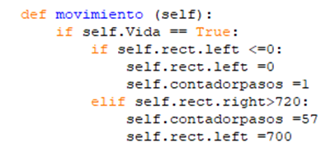

**Función dibujar**

Dibuja la Lista de imágenes del ninja en una superficie

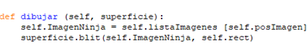

**Función dibujar Fondo**

Dibuja el fondo en una superficie



**Función Dibujar Fondo derecha**

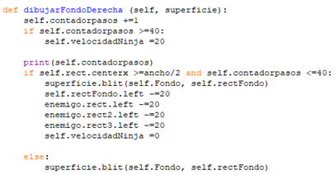

Hace que el fondo se mueva a la derecha dependiendo de la posición del ninja

Cada vez que el ninja de un paso a la derecha el contador de pasos aumente en 1. Si el contador de pasos es superior o igual a 40 entonces:

la velocidad del ninja volverá a ser 20



Si el ninja ya se encuentra en la mitad de la pantalla (ancho /2)**,** y el contador de pasos es menor a 40 entonces:

El fondo se actualiza



El fondo se mueve 20 unidades a la izquierda para dar la ilusión de que el ninja se está moviendo por el escenario

Los enemigos en este caso las estrellas ninja se mueven 20 unidades como el fondo

La velocidad del ninja se reduce a 0



Si no se cumple, el fondo únicamente se actualiza



**Función Dibujar Fondo Izquierda**

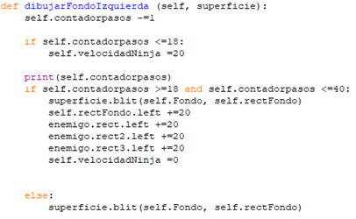

Hace que el fondo se mueva a la izquierda dependiendo de la posición del ninja

Cada vez que el ninja de un paso a la izquierda el contador de pasos disminuye en 1

Si el contador de pasos es inferior o igual a 18 entonces la velocidad del ninja volverá a ser 20



Si el contador de pasos es mayor a 18 y menor a 40 entonces:

El fondo se actualiza

El fondo se mueve 20 unidades a la derecha para dar la ilusión de que el ninja se está moviendo por el escenario

Los enemigos en este caso las estrellas ninja se mueven 20 unidades como el fondo

La velocidad del ninja se reduce a 0



Si no se cumple, el fondo únicamente se actualiza



**Función Comportamiento**

Hace que el ninja tenga movimiento cada vez que dé un paso

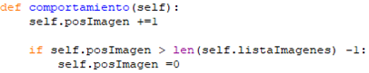

***CLASE ENEMIGO***

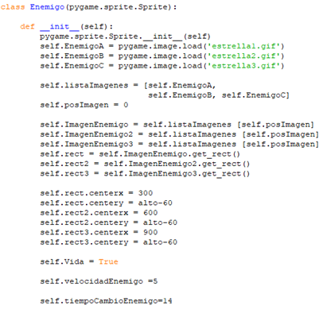

Aplicamos los Sprites



Cargamos las diferentes imágenes del movimiento del Enemigo



Guardamos en una lista todas imágenes de movimiento del Enemigo



Sacamos el rectángulo de la lista de imágenes del Enemigo



Posicionamos la imagen de inicio del Enemigo



Determinamos la velocidad del Enemigo



Determinamos el Tempo de cambio de los Sprites del Enemigo



**Función Movimiento**

Evita que el enemigo Salga de los límites de la Pantalla

Llamamos a la variable global girar, la cual nos va a permitir determinar en qué momento de su movimiento el enemigo va a girar

Los enemigos van a seguir una ruta preestablecida

Si el Enemigo sobrepasa el límite inferior de la ruta que sigue el enemigo que es 240 ya no va a avanzar más hacia arriba

Cuando ya no avance más hacia arriba la variable girar va a cambiar y el enemigo girara hacia abajo

Si el Enemigo sobrepasa el límite inferior de la ruta que sigue el enemigo que es -50 ya no va a avanzar más hacia abajo

Cuando ya no avance más hacia abajo la variable girar va a cambiar y el enemigo girara hacia arriba

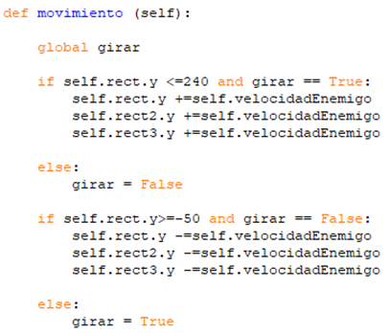

**Función dibujar**

Dibuja la Lista de imágenes del enemigo en una superficie

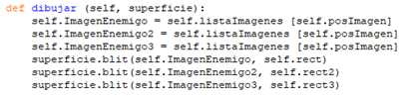

**Función Comportamiento**

Hace que el enemigo tenga movimiento cada cierto tiempo

Llamamos a la variable tiempo

Si el tiempo establecido anteriormente es igual a la variable tiempo entonces el tiempo establecido y variable posImagen van a aumentar en 1

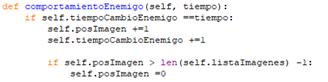

Pero si la variable posImagen es mayor al tamaño de la lista de imágenes del enemigo entonces la variable posImagen volverá a ser cero, quiere decir volverá al primer Sprint



declaramos la variable **enemigo = Enemigo ()** fuera de todas las funciones, ya que la vamos ha necesitar en la función Ninja



**CLASE GAIDEN**

Llamamos a la función enemigo



Creamos la ventana



Creamos el texto que se va a visualizar

* GAME OVER
* YOU WIN

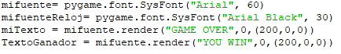

Inicializamos a la variable jugador como la clase Ninja ()



Función del reloj



Función del reloj para que el juego corra a 60 FPS



Llamamos a la función movimiento del ninja y del enemigo y también dibujamos el fondo



Determina en que tiempo los Sprites del enemigo van a cambiar



Determinamos el tiempo del reloj



Si ocurre una colisión entre el Ninja y los enemigos el juego se acaba. Se muestra el GAME OVER y La velocidad del ninja se reduce a 0

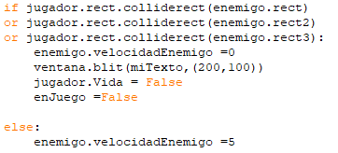

Si el Ninja va hacia la derecha entonces:

El ninja se mueve 20 unidades a la derecha

Se actualiza el fondo ya que llama a la función dibujar Fondo Izquierda

Si el Ninja va hacia la izquierda entonces:

El ninja se mueve 20 unidades a la izquierda

Y se actualiza el fondo ya que llama a la función dibujar Fondo Derecha

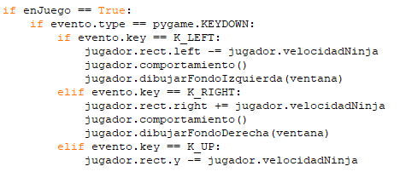

Se muestra el reloj, se dibuja al jugador y se dibuja al enemigo

